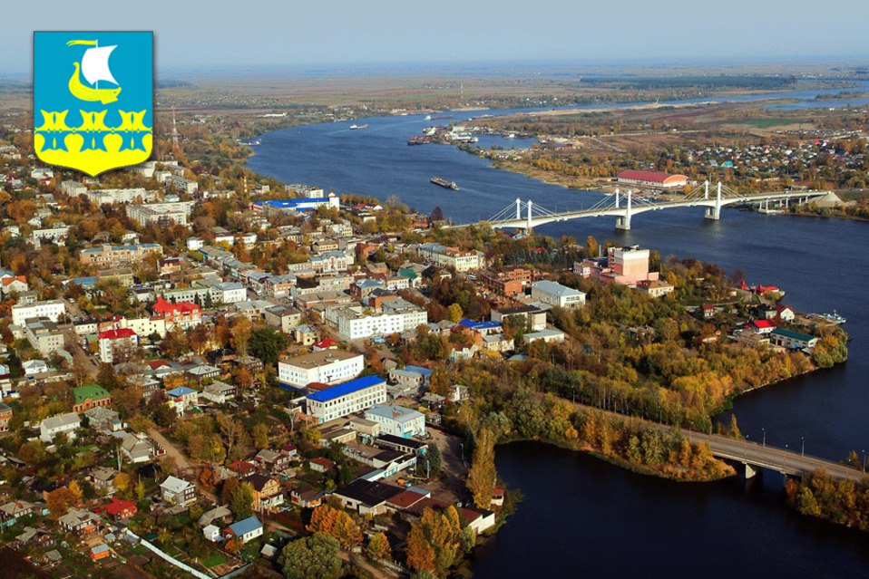

Публичный доклад

о состоянии и развитии муниципальной системы образования города Кимры

на 2017 год

СОЦИАЛЬНО-ЭКОНОМИЧЕСКОЕ РАЗВИТИЕ ГОРОДА КИМРЫ

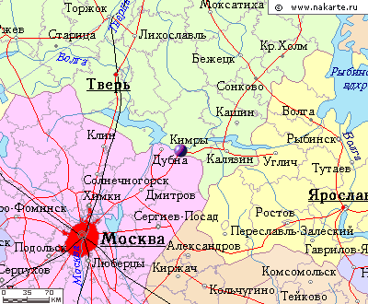 | Город Кимры расположен на юго – востоке Тверской области.  Граничит с Московской областью на юге.  Своим возникновением, и дальнейшим развитием город обязан реке Волга.  Через город проходят две ветки Московской и Октябрьской железной дороги, которые соединяют города Москву и Санкт – Петербург. Две автомобильные дороги до города Тверь. Две автомобильные дороги до города Москва. Расстояние до города Тверь – 100 км, до города Москва – 150 км, до города С-Петербург – 650 км.  Население города - это русские, татары, армяне, дагестанцы, евреи, грузины, чеченцы, узбеки, таджики, казахи, украинцы, белорусы. |  |  |  | - 1546 год - первое официальное упоминание населенного пункта в грамоте царя Ивана Грозного;  - 1917 год – Кимры получил статус города;  - площадь территории города – 43,6 кв. км;  - численность населения – 45 504 человека;  - в 2016 году город Кимры отметил свое 470- лети.
Промышленность города Кимры |  | Демографическая ситуация | Бюджет города
На 01 января 2017 года на территории города зарегистрировано:  3 крупных предприятия с численностью свыше 250 человек,  - 9 средних предприятий с численностью работающих до 250 человек  74 малых предприятий с численностью работающих до 100 человек  - 421 микро-предприятие с численностью до 15 человек  По итогам работы 2016 года самыми стабильными предприятиями города былистали: ЗАО «Хамильтон Стандард-Наука», ОАО «Кимрская фабрика имени Горького», филиал НПФ «Центргазгеофизика ООО Георесурс», ООО «КЗТО «Радиатор», филиал «Кимры «ООО «Фарадей», ООО Управляющая компания «Кимрский хлебный комбинат», ООО «Рекстром-К». Трудные времена переживает ООО «Савеловский машиностроительный завод», а это более 1200 рабочих мест. |  | Численность постоянного населения с каждым годом уменьшается, это характеризуется продолжающимся процессом старения и естественной убыли населения, связанной с превышением смертности над рождаемостью почти в два раза.  Прогнозируется, что демографическая ситуация в городе Кимры в 2016-2018 годах будет развиваться под влиянием сложившихся тенденций рождаемости и смертности, которые указывают на продолжение сокращения численности населения.  Показатель человек  Факт 2015г. Факт 2016г.  Родившихся 546 487  Умерших 954 980  Прибыло 1178 1231  Убыло 1417 1332  Состав населения по возрастным группам:  - моложе трудоспособного возраста – 7 121 человек;  - трудоспособного возраста - 24 763 человек;  - старше трудоспособного возраста 13 620 человек. |  | Бюджет города Кимры Тверской области за 2016 год исполнен с профицитом в сумме 16374,2 тыс.руб.:  По доходам в сумме 649 967,3 тыс. руб. или 100,9 % к годовым назначениям, в том числе:  - по налоговым и неналоговым доходам в сумме 333 139,1 тыс. руб. или 104,3 % к годовым назначениям;  - по безвозмездным поступлениям в сумме 316 828,2 тыс. руб. или 97,6 % к годовым назначениям.  По расходам в сумме 633 593,1 тыс. руб. или 96,7 % к годовым назначениям.  Фактические затраты на денежное содержание 1311 работников образовательных учреждений составили 286 323,9 тыс. руб.
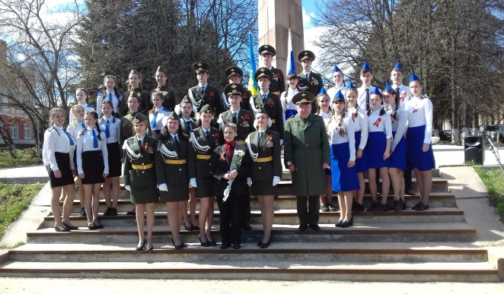
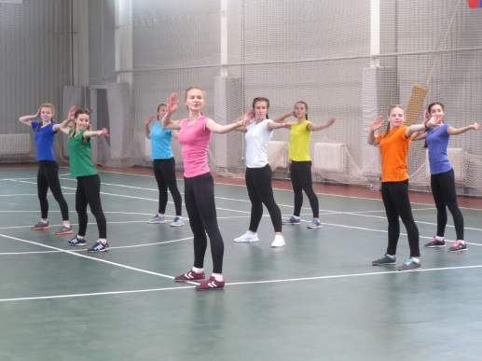
ВОСПИТАНИЕ ДЕТЕЙ И МОЛОДЕЖИ ГОРОДА КИМРЫ

Основная цель - формирование гармонично развитой личности.
Задачи:
- развитие личности, разделяющей российские традиционные духовные ценности;
- обеспечение сетевого взаимодействия в вопросах воспитания детей и молодежи;
- создание условий для профессионального самоопределения обучающихся и популяризации профессий;
- развитие интегрированной культурно-воспитательной среды

ОСНОВНЫЕ МЕРОПРИЯТИЯ  в 2016-2017 учебном году |  | ПЕРСПЕКТИВЫ  на 2017-2018 учебный год
Сентябрь – «Внимание, дети!»  - Конкурс частушек по правилам дорожного движения  Октябрь - «Здоровое поколение»  - Конкурс школьных творческих мастерских «Мир прекрасен без наркотиков»  - Спортивно-командная игра «Возьмемся за руки, друзья!»  - Акция «Твой день – твоя жизнь»  - Слет активистов деловой молодежи «Равнодушию – нет! Бездушию – нет! Наркомании твёрдое, чёткое – нет!»  Ноябрь – «Мы разные, но мы вместе»  - Конкурс чтецов «Стихи народов мира»  Декабрь - «Права детства»  - Интеллектуально-правовая игра «Поговорим о правах»  - Акция «Дети-детям»  Январь – «Мир профессий»  - Ярмарка учебных мест  Февраль – «Моё Отечество»  - Музыкальный фестиваль «Святое дело – Родине служить»  Март – «Спешите делать добро»  - Праздник книги и детского чтения  - Акция «Белая ромашка»  Апрель – «Цвети, Земля!»  - Акция (субботник) «Земли моей лицо живое»  - Акция «Мой город»  Май – «Поклонимся великим тем годам»  - Смотр-конкурс юнармейских отрядов «Юный гвардеец» | 2016 год – Год российского кино  - Концертная программа «Любимые мелодии из фильмов и мультфильмов»  - Конкурс рисунков и пластилиновых миниатюр «Наше любимое кино»  - Театральный разъезд  2017 год – Год экологии в России  - Научно-практическая конференция «Глобальные проблемы современности  - Фестиваль детского творчества «Кимрские жемчужины» - «Красота спасет мир!»  2017 год – 100 лет городу Кимры  - Квест-игра «Экскурсия по городу Кимры в прошлое и настоящее» | - Декада толерантности  - Городской рейд «День инспектора БДД»  - Акция «Детям города Кимры безопасность на дорогах»  - Конкурс «Мои родители – вежливые водители»  - Конкурс «ПДД можно изучать грустно, а можно весело и вкусно!» среди МДОУ  - Спортивно-командная игра «Весёлые старты»  - Антинаркотическая игра «Мы вместе»  - Конкурс театрализованных постановок «Сказки народов мира»  - Конкурс декоративно-прикладного творчества « Карнавальная маска – 2018»  - Интеллектуальная игра-викторина по основам правовых знаний  - Ярмарка учебных мест  - Музыкальный фестиваль «Мы этой памяти верны»  - Праздник детской книги  - Акция «Белая ромашка»  - Соревнования санитарных постов  - Конкурс отрядов ЮИД «Безопасное колесо»  - Смотр-конкурс юнармейских отрядов  - Экологический субботник «Зеленая планета!»  - Акция «Мой город»  - Соревнования «Школа безопасности – 2018»  - Легкоатлетический марафон имени А.Н. Туполева | 2017 год – Год экологии в России  - Конкурс детского творчества поделок из природного материала «Щедрые ладошки осени»  - Всероссийский экологический субботник «Зеленая Россия»  - Концертные программы «Мои любимые природные мотивы»  - Конкурс экологических плакатов «Давайте будем планету беречь!»  - Викторина, посвященная закрытию Года экологии  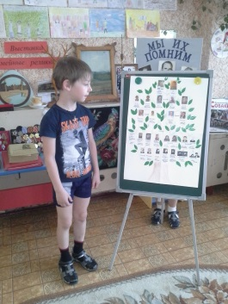

ДОШКОЛЬНОЕ ОБРАЗОВАНИЕ
ДОСТУПНОСТЬ И КАЧЕСТВО

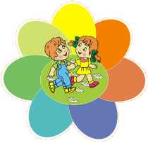 | Ключевые цели:  - Сохранение уникальности и самоценности дошкольного детства, приобщение детей к социокультурным нормам, традициям семьи, общества и государства.  - Создание благоприятной социальной ситуации для развития каждого ребенка.  - Создание условий по формированию предметно-пространственной среды для детей дошкольного возраста.  - Содействие муниципальным дошкольным организациям в вопросах обеспечения доступности услуг дошкольного образования.  - Методическое сопровождение введения ФГОС дошкольного образования в дошкольных образовательных организациях.  - Изучение, обобщение и распространение передового педагогического опыта.  Создание условий для обеспечения непрерывного образования педагогических работников | В МО город Кимры в 2016-2017 учебном году:  - функционировали 13 дошкольных образовательных организаций, реализующих программы дошкольного образования;  - численность детей в возрасте от 1 до 7 лет – 3015 человек;  - дошкольным образованием охвачено – 2817 детей.

ОСНОВНЫЕ РЕЗУЛЬТАТЫ ДЕЯТЕЛЬНОСТИ  ЗА 2016-2017 УЧЕБНЫЙ ГОД | ИНСТРУМЕНТЫ | ПРИОРИТЕТЫ  НА 2017-2018 УЧЕБНЫЙ ГОД
- Обеспечение доступности дошкольного образования для детей в возрасте от 3 до 7 лет (100%)  - Курсы повышения квалификации по ФГОС прошли 88% педагогов.  - Среднее педагогическое образование имеют 129 воспитателя, высшее - 47 воспитателей.  - Имеют высшую квалификационную категорию 38 педагога, первую – 55 человек.  - Работают городские методические объединения для начинающих воспитателей, учителей – логопедов, творчески работающих воспитателей, воспитателей групп раннего и дошкольного возраста, музыкальных руководителей.  - Участие в муниципальных спортивных мероприятиях (легкоатлетический марафон имени А.Н. Туполева, «Кросс Нации – 2016»).  - Городской конкурс чтецов «Стихи народов мира».  - Городской конкурс рисунков и пластилиновых миниатюр «Наше любимое кино». посвященный году Российского кино.  - Городской фестиваль детского творчества «Кимрские жемчужины» под девизом «Красота спасет мир!».  - Участие в городской акции «Земли моей лицо живое». | - Развитие вариативных форм дошкольного образования (группы кратковременного пребывания детей старшего дошкольного возраста).  - Компенсация части родительской платы за присмотр и уход за ребенком в организациях, реализующих образовательную программу дошкольного образования (20% - на первого ребенка, 50% - на второго ребенка, 100% - на третьего и последующих детей).  - Проведение конкурсов педагогического мастерства.  - Проведение тематических семинаров.  - Организация и проведение конкурсов и иных мероприятий для дошкольников в различных видах деятельности (творческие фестивали и конкурсы, спортивно- оздоровительные мероприятия).  - Сопровождение реализации федеральных государственных образовательных стандартов дошкольного образования.  - Повышение квалификации педагогов дошкольного образования.  - Распространение педагогического опыта на семинарах, мастер – классах, городских методических объединениях. | - Реализация мероприятий «Дорожной карты», направленных на обеспечение доступности дошкольного образования детей:  - в возрасте от 0 до 3 лет - %  - в возрасте от 3 до 7 лет - 100%  - Переход на новые федеральные государственные стандарты.  - Реализация в дошкольных образовательных организациях ФГОС для детей с ограниченными возможностями здоровья.  - Создание условий для воспитания детей с ограниченными возможностями здоровья.  Повышение квалификации работников сферы дошкольного образования.  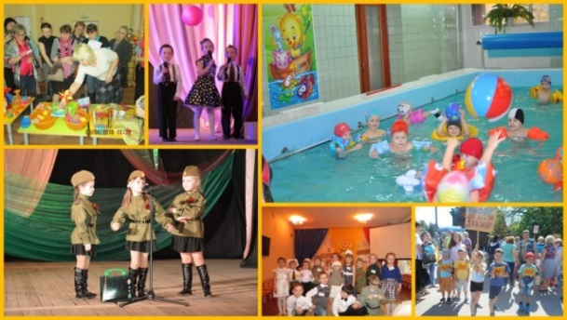

ОБЩЕЕ ОБРАЗОВАНИЕ

ДОСТУПНОСТЬ И КАЧЕСТВО

Ключевые цели:

1. Обеспечение единства образовательного пространства муниципалитета
2. Формирование гармоничной личности ребенка
3. Обеспечение доступа обучающихся к качественным образовательным услугам
4. Развитие инфраструктуры муниципальных образовательных организаций города
5. Обновление содержания общего образования
6. Развитие практики инклюзивного образования
7. Методическое сопровождение введения ФГОС в образовательных организациях
8. Совершенствование муниципальной системы оценки качества образования

В городе Кимры
в 2016-2017 учебном году:
- функционировали 10
общеобразовательных организаций
- численность обучающихся в них –
4 979 человек
- численность обучающихся в специальной (коррекционной) школе (Филиал МОУ «Средняя школа №5») — 52 человека
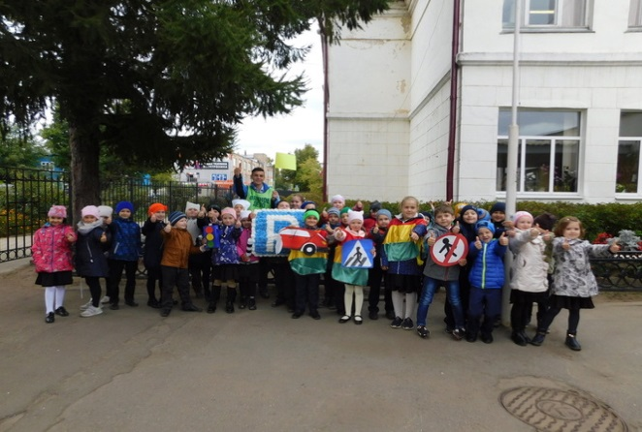

Основные результаты деятельности за
2016-2017 учебный год
- Поэтапное введение ФГОС нового поколения:
- ФГОС НОО - 100 % обучающихся начальной школы
- ФГОС ОО – 100% учащихся 5- 6-х классов основной школы
- В целях развитие школьной инфраструктуры и оснащение произведены следующие мероприятия:
- косметический ремонт спортивного зала и ремонт трубопровода МОУ «Средняя школа №1»
- ремонт кровли и ремонт потолков в спортивном зале МОУ «Гимназия №2»
- ремонт туалетов и приобретение электромясорубки в МОУ «Средняя школа №3»
- ремонт помещения пищеблока МОУ «Средняя школа №4»
- ремонт теплового узла МОУ «Средняя школа №5»
- замена стеклопакета МОУ «Средняя школа №11»
- выполнение проектных работ по ремонту спортивного зала МОУ «Средняя школа №14»
- косметический ремонт учебных кабинетов и замена водонагревателя МОУ «Средняя школа №16»
- ремонт системы отопления МОУ «Гимназия «Логос»

Инструменты
- ФГОС общего образования
- Предметные концепции
- Развитие практики базовых Школ
- Подготовка, переподготовка и повышение квалификации учителей системы общего образования; поддержка молодых педагогов
- Участие в конкурсах педагогического мастерства
- Олимпиадные движения
- Развитие инфраструктуры школ, формирование доступной среды

Приоритеты на 2017-2018 учебный год
• Обеспечение доступности качественных образовательных услуг для обучающихся
• Обновление содержания общего образования
• Введение нового курса «Астрономия» в 11
классах
• Оснащение пунктов проведения экзаменов для проведения ЕГЭ с использованием
технологии печати контрольно-измерительных
материалов и сканирования бланков ответов участников экзаменов

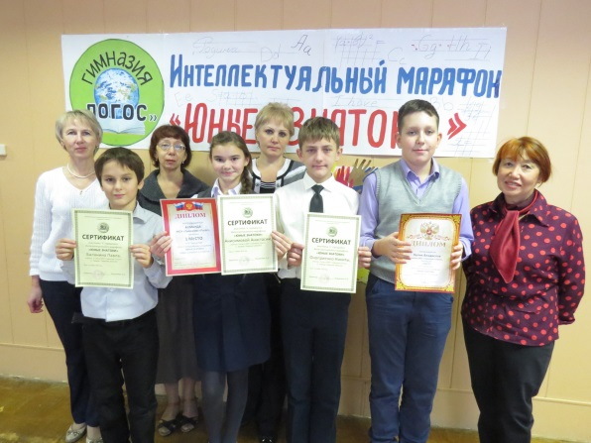

КАЧЕСТВО ОБЩЕГО ОБРАЗОВАНИЯ
Повышение качества общего образования – одно из приоритетных направлений развития образования города Кимры

ВСЕРОССИЙСКИЕ ПРОВЕРОЧНЫЕ РАБОТЫ (ВПР – 4 КЛАСС)
ГОСУДАРСТВЕННАЯ ИТОГОВАЯ АТТЕСТАЦИЯ (ГИА - 9 КЛАСС)
ЕДИНЫЙ ГОСУДАРСТВЕННЫЙ ЭКЗАМЕН (ЕГЭ – 11 КЛАСС)
Всероссийские проверочные работы
Это итоговые контрольные работы, проводимые по отдельным учебным предметам для оценки уровня подготовки школьников с учетом требования ФГОС. Варианты диагностических работ и система оценивания разработаны на федеральном уровне и дают возможность оценить образовательные результаты школьников по единым критериям
Количество образовательных организаций - 10 школ
Участники и исследуемая область знаний в 2016-2017 учебном году:
- учащиеся 2-х классов (русский язык);
- учащиеся 4-х классов (русский язык, математика, окружающий мир);
- учащиеся 5-х классов (русский язык, математика, история, биология);
- учащиеся 10-х классов (география);
- учащиеся 11-х классов (география, физика, химия, биология, история).
Региональные проверочные работы (РПР)
- РПР по математике в 8-11 классах ОУ с низкими результатами ЕГЭ в 2016 году
- РПР по обществознанию, физике, химии и биологии в 10-х классах
Региональные диагностики и исследования
- Стартовая диагностика метапредметных результатов образования (смысловое чтение) обучающихся 5-х классов.
- Исследование уровня сформированности метапредметных результатов (читательской грамотности) обучающихся 7-х классов

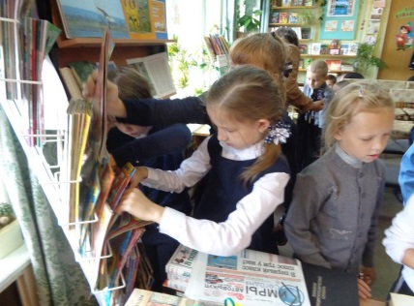

Основной государственный экзамен
Количество пунктов проведения экзаменов - 2
Количество участников - 405 выпускника 9-х классов
Контроль за проведением государственной итоговой аттестации 9 классов осуществляли
17 муниципальных общественных наблюдателей
Результаты:
99,8 % выпускников получили
положительную отметку по русскому языку в основные сроки
99,8% выпускников получили
положительную отметку по математике языку в основные сроки
Средний оценочный балл
русский язык – 4,03 (2016 год - 4,09)
математика – 3,82 (2016 год – 3,9)

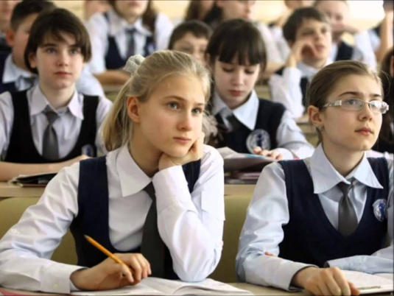
Единый государственный экзамен
- Количество пунктов проведения экзаменов – 2
- Количество участников (выпускников общеобразовательных организаций) – 196 человек
- Контроль за ходом ЕГЭ осуществляли 21 муниципальный общественный наблюдатель
- Результаты:
- 2017 год – 1 сто бальный результат (МОУ «Гимназия «Логос»)
2016 год - 3 сто бальных результата (МОУ «Средняя школа №13» и МОУ «Гимназия «Логос»)
- Средний балл:
русский язык – 71,2 балла (2016 год – 74,6 баллов)
математика (профиль) – 47,5 балла (2016 год – 43,91 баллов)
математика (базовая) – 4,35 балла (2015 год – 4,26 балла)
- Количество выпускников, не получивших аттестат:
2017 год – нет; 2016 год – 0,9%
(2 человека: МОУ «Средняя школа №3» и МОУ ВСОШ)

ОБНОВЛЕНИЕ СОДЕРЖАНИЯ И РАЗВИТИЕ СРЕДЫ
ОТДЫХ И ОЗДОРОВЛЕНИЕ ДЕТЕЙ И ПОДРОСТКОВ

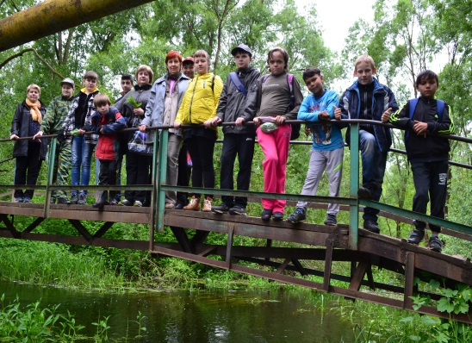

Ключевые цели:
1. Совершенствование системы отдыха и оздоровления детей и подростков
2. Развитие вариативных форм отдыха
3. Укреплении материально-технической базы муниципальных организаций отдыха и оздоровления детей
4. Обеспечение развивая различные формы отдыха, в том числе профильные смены

В 2017 году в городе Кимры функционировали:
1 загородный оздоровительный лагерь
- 13 лагерей с дневным пребыванием детей
- 1 лагерь труда и отдыха
- 1стационарный палаточных лагерь
- организована трудовая занятость обучающихся школ города

Основные события в 2016-2017 учебном году
- 34% детей города Кимры охвачены
организованными формами отдыха и оздоровления
- 1 ребёнок поощрен путевкой в МДЦ «Артек»
- Организована работа профильных лагерей дневного пребывания спортивной направленности на базе детских спортивных школ на 454 ребёнка
- Лагерь труда и отдыха, ставший уже традиционным, на базе МОУ «Средняя школа №4» принял 20 подростков
- Проведена профильная лингво-математическая смена лагеря дневного пребывания для одаренных детей на базе МОУ «Гимназия «Логос» - 20 человек
- На протяжении всего лета принимал детей стационарный палаточный лагерь туристической направленности, организованный на базе МАУ «ЗЛ «Салют» – 187 человек, в их числе дети и подростки состоящие на различных видах учёта, которые отдыхали за счёт средств местного бюджета
- Для палаточников был организован сплав на лодках по реке Дубна в сопровождении сотрудников Государственной инспекции маломерных судов
- Впервые за счёт местного бюджета организован трёхдневный поход для 15 детей с ограниченными возможностями здоровья

Инструменты
- Развитие вариативных форм
организации отдыха и оздоровления детей
- Подготовка квалифицированных кадров
для работы в организациях отдыха и оздоровления детей
- Использование региональных субсидий
на организацию отдыха детей в каникулярный период
- Развитие инфраструктуры учреждений отдыха и
оздоровления детей
- Поддержка одаренных детей

На проведение оздоровительной кампании 2017 года бюджетных средств израсходовано 6835,8 тыс. рублей,
537,9 тыс. рублей – на укрепление материально
- технической базы муниципальных
организаций отдыха и оздоровления детей

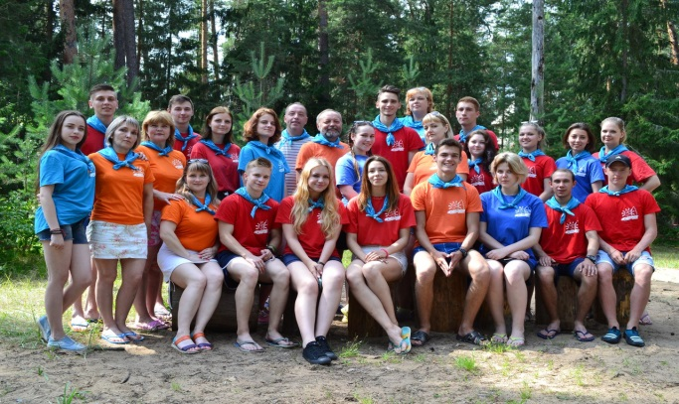
Приоритеты на 2017-2018 учебный год
- Развитие системы образовательного отдыха детей
- Реализация программ дополнительного образования детей в летних лагерях
- Проведение профориентационных мероприятий с целью дальнейшего профессионального самоопределения детей и подростков
- Сохранение уровня охвата детей и подростков организованными формами отдыха
и оздоровления не ниже уровня 2017 года
- Организация отдыха и оздоровления детей, находящихся в трудном социальном
положении
- Развитие практики проведения профильных смен и отрядов

ГОСУДАРСТВЕННО-ОБЩЕСТВЕННОЕ УПРАВЛЕНИЕ ОБРАЗОВАНИЕМ
Усиление роли общественности, общественного контроля в сфере образования - одна из главных тенденций
развития муниципальной образовательной политики

Ключевые цели:
1. Дальнейшая консолидация общественного и образовательного потенциала муниципалитета для развития системы образования
2. Создание условий для эффективного взаимодействия
общественных институтов при формировании и реализации государственной политики в сфере образования, выработки предложений по решению наиболее значимых проблем и важных вопросов деятельности муниципальной системы образования
3. Обеспечение общественного наблюдения и осуществление общественной экспертизы в сфере образования

Основные результаты деятельности за
2016-2017 учебный год
- Удовлетворенность дошкольным образованием
по итогам анкетирования в 2016-2017 учебном году родителей воспитанников детских садов составила 90,8%
- Удовлетворенность общим образованием - 88,9%
На протяжении последних трёх лет самый высокий показатель удовлетворённости качеством предоставляемых образовательных услуг отмечается по начальной школе - 94,1%
- Удовлетворенность дополнительным образованием составила - 91,6%
- Работает городской Совет родительской общественности
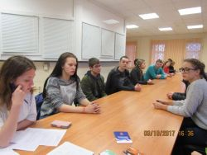

Общественное участие в управлении образованием:
- Методические объединения учителей-предметников
- Совет по образованию при отделе образования администрации города Кимры
- Профсоюзы работников образования
- Общественные наблюдатели
- Управляющие, попечительские,
наблюдательные советы образовательных
организаций

Инструменты
- Органы муниципально-общественного
управления на всех уровнях образования
- Общественный совет по образованию при
отделе образования города Кимры
- Организация профсоюза
работников образования города Кимры
- Управляющие, попечительские,
наблюдательные советы образовательных организаций
- Объединения работников образовательных
организаций: профессиональные советы, педагогические советы, советы образовательных организаций, общие
- собрания работников педагогических коллективов, советы руководителей образовательных организаций
- Попечительские советы
- Родительские комитеты, Советы отцов,
- Советы матерей
- Детские общественные объединения:
ученические советы, советы старшеклассников
Общественный диалог: конференции,
собрания, публичные доклады
- Электронный формат взаимодействия участников государственно-общественного управления в сфере образования в сети Интернет (сайты, форумы, блоги и др.).
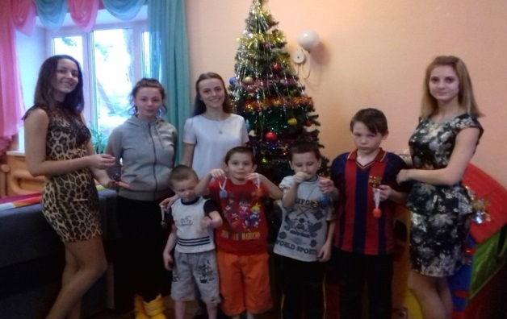

Приоритеты на 2016-2017 учебный год
- Развитие института муниципально-общественного
управления образованием муниципалитета
- Взаимодействие с некоммерческими организациями с
целью учета потребностей и интересов участников
образовательного процесса
- Проведение публичного обсуждения вопросов, касающихся отрасли «Образование»
- Проведение независимой оценки
качества образовательной деятельности организаций
Общественным советом по образованию при отделе
образования администрации города Кимры
- Выдвижение и обсуждение общественных инициатив, связанных с повышением эффективности работы отрасли «Образование»
- Повышение информационной открытости системы образования
- Развитие общественной экспертизы
и общественного наблюдения в сфере образования
- Развитие социально-значимой проектной деятельности как формы государственно-общественного управления

ДОПОЛНИТЕЛЬНОЕ ОБРАЗОВАНИЕ ДЕТЕЙ
АКЦЕНТ НА РАЗВИТИЕ И САМООПРЕДЕЛЕНИЕ ДЕТЕЙ И ПОДРОСТКОВ

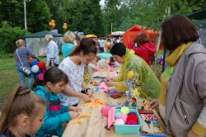
Ключевые цели:
1. Развитие дополнительного образования.
2. Увеличение численности детей, обучающихся по программам дополнительного образования.
3. Интеграция основного и дополнительного образования
4. Создание оптимальных условий для развития творческих способностей детей и подростков.
5. Совершенствование образовательных программ в соответствии с Концепцией развития дополнительного образования детей
Сеть образовательных организаций:
- Отрасль «Образование»
4 организации, 1539 обучающихся
- Отрасль «Спорт»
3 организации, 1468 обучающихся
Основные результаты деятельности за
2016-2017 учебный год
- Исполнение ежегодного регионального календаря мероприятий по приоритетным направлениям дополнительного образования, включающего направления дополнительного образования, мероприятия духовно-нравственной, военно-патриотической и интеллектуальной направленности.
- 4173 детей и подростков в возрасте от 5 до 18 лет (69%) в общей численности охвачены дополнительным образованием.
- Реализуется региональный проект «Россия, гордись мной!», программы «Нас пригласили во дворец!», образовательный проект «Моя семья».
- Функционируют 5 школьных спортивных
клубов, в которых занимаются 1369 детей
- Воспитанники учреждений дополнительного образования многократно являлись победителями,
призёрами, лауреатами различных конкурсов и соревнований
- 15 детей и подростков стали стипендиатами Главы города Кимры за особые достижения в учёбе и спорте

Инструменты
- Концепция развития дополнительного
образования детей
- Муниципальный межведомственный план мероприятий на 2016-2020 годы по реализации Концепции развития
дополнительного образования детей
- Конкурсы и иные мероприятия (олимпиады, конференции, фестивали и т.п.) для одаренных детей в различных сферах деятельности
- Повышение квалификации педагогов дополнительного образования
- Стимулирование развития сетевых моделей организации дополнительного образования детей

Направления дополнительного образования детей:
• социально-педагогическое
• художественное
• научно-техническое
• туристко-краеведческое
• естественно-научное
• физкультурно-спортивное

Приоритеты на 2017-2018 учебный год
- Реализация Регионального межведомственного плана мероприятий на 2016-2020 годы по реализации Концепции развития дополнительного образования детей
- Обеспечение реализации Указа президента РФ по увеличению до 75% численности детей в возрасте от 5 до 18 лет, обучающихся по дополнительным образовательным программам, к 2012 году
- Реализация плана мероприятий («дорожных карт») по развитию дополнительного образования по отраслям «Культура», «Спорт», «Образование»
- Развитие системы дополнительного образования на базе муниципальных организаций дошкольного и общего образования

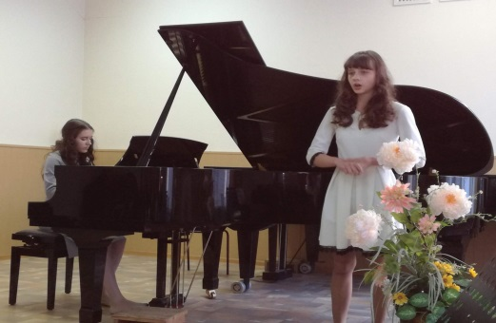
ИНФОРМАТИЗАИЯ ОБРАЗОВАНИЯ

Ключевые цели:
• Развитие сетевого взаимодействия образовательных
организаций
• Повышение эффективности и качества предоставления
услуг сети Интернет
• Сопровождение проведения ЕГЭ
• Использование дистанционных образовательных сервисов для получения образования детьми с ограниченными возможностями здоровья
• Информационный процесс управления образованием

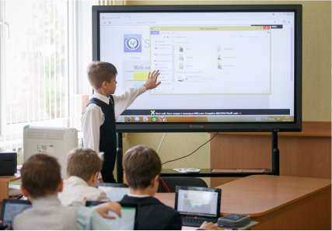

• 4 общеобразовательных организации с информационными
центрами
• все общеобразовательные организации обеспечены услугой Интернет по единому договору
• 2 пункта проведения единого государственного экзамена
• 2 пунктов проведения основного государственного экзамена
• 1 ребёнок-инвалид получает образование с использованием дистанционных форм обучения

Основные результаты деятельности за 2016-2017 учебный год
• Обеспечение педагогов методической и информационной поддержкой посредством
видеоконференцсвязи (249 видеоконференций)
• Обеспечено повышение скорости Интернет для общеобразовательных организаций
• Обеспечение функционирования пунктов проведения в режиме онлайн трансляции
• Дистанционный контроль за соблюдением требований порядка проведения ЕГЭ
• Использование ресурсов портала «Виртуальная школа Тверской области»

Приоритеты на 2017-2018 учебный год
• Организация сетевого взаимодействия образовательных организаций
• Создание системы защиты Автоматизированной системы учета контингента обучающихся
• Развитие системы дополнительного образования детей-инвалидов с использованием дистанционных образовательных технологий

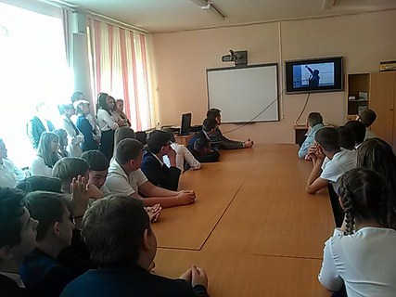
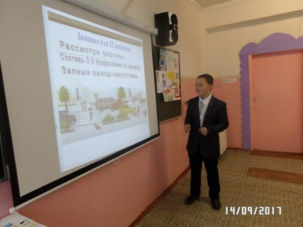

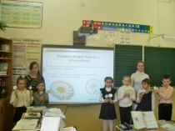
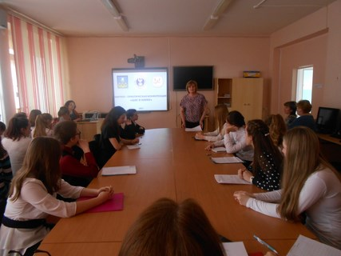

ЗАЩИТА ДЕТЕЙ
СТРАТЕГИЧЕСКИЙ ПРИОРИТЕТ РАЗВИТИЯ МУНИЦИПАЛИТЕТА

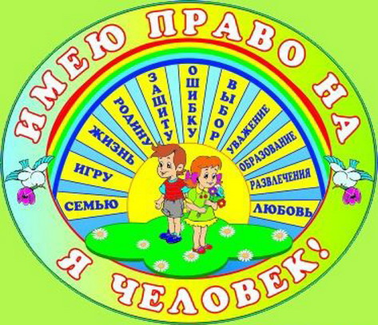

Ключевые цели
1.Развитие комплексного образования детей с особыми образовательными потребностями
2.Создание условий для инклюзивного образования детей с ограниченными возможностями здоровья, детей-инвалидов
3.Содействие в семейном жизнеустройстве детей-сирот

4.Оказание правовой и социальной поддержки детям, воспитывающимся в семьях, находящихся в трудной жизненной ситуации
5.Оказание помощи в разрешении конфликтных ситуаций между детьми, родителями и детьми
6. Профилактика незаконного потребления наркотических средств и психотропных веществ обучающимися

Основные результаты деятельности за 2016-2017 учебный год
- Продолжена работа по проведению реабилитационных и абилитационных мероприятий разработанных для детей-инвалидов на основании выписки из ИПРА ребенка – инвалида, выданной «Главным бюро медико-социальной экспертизы по Тверской области»
- Продолжается подготовка общеобразовательных организаций к введению ФГОС ОВЗ
- Созданы условия для реализации ФГОС ОВЗ по программе «Доступная среда» в муниципальной общеобразовательной организации «Средняя школа №11»
- Создано 8 «Школьных служб примирения»
- Проведена профилактическая работа с обучающимися и родителями, состоящими на всех формах учета согласно разработанным программам реабилитации и адаптации
- Проведена профилактическая работа с обучающимися, пропускающими школьные занятия без уважительной причины, отстающими в учебе, нарушающими школьную дисциплину
- Проведена профилактическая работа с родителями не должным образом исполняющими свои родительские обязанности в отношении своих несовершеннолетних детей

Основные показатели
- 42 (50) обучающихся и 38(49) семей состоят на учете в КДН и ЗП
- 94 (227) протокола составлено на несовершеннолетних и 148 (165) на родителей (не исполняющих свои родительские обязанности должным образом), все случаи были рассмотрены на заседаниях Комиссии по делам несовершеннолетних и защите их прав
- с 82 обучающимися и 8-ю воспитанниками МДОУ проведены мероприятия психолого-педагогической реабилитации или абилитации
- 1613 (1635) подростков в возрасте от 13 лет и старше приняли участие в социально-психологическом тестировании с целью ранней диагностики потребления наркотических средств и психотропных веществ
- 2609 (2382) обучающихся начальной школы и обучающихся, проживающих в семьях, находящихся в трудной жизненной ситуации, в качестве меры социальной поддержки получали бесплатное питание
- 249 (191) детей из семей, находящихся в трудной жизненной ситуации, отдохнули летом в различных лагерях за счёт бюджетных средств

Основные приоритеты на 2017– 2018 учебный год
- Внедрение ФГОС обучающихся с ОВЗ в 2-ых классах
- Продолжение деятельности по созданию условий для реализации ФГОС ОВЗ
- Профилактика семейного и детского неблагополучия в условиях единого информационного и социально – реабилитационного пространства
- Социальная и правовая поддержка детей, находящихся в трудной жизненной ситуации
- Пропаганда здорового образа жизни

Инструменты
- Проектная и программная деятельность общеобразовательных организаций
- Работа школьных Советов по профилактике безнадзорности и правонарушений несовершеннолетних
- Работа психолого-медико-педагогической комиссии
- Работа школьных служб примирения
- Межведомственное взаимодействие органов и учреждений системы профилактики безнадзорности и правонарушений несовершеннолетних

ОБРАЗОВАНИЕ ВЗРОСЛЫХ
ДОПОЛНИТЕЛЬНОЕ ПРОФЕССИОНАЛЬНОЕ ОБРАЗОВАНИЕ

 | Основные цели:  - Обеспечение условий для внедрения профессионального стандарта педагога  - Выявление, поддержка и популяризация положительного передового педагогического опыта  - Создание условий для обеспечения непрерывного образования педагогических работников  - Сопровождение внедрения ФГОС ОВЗ в образовательных учреждениях  - Привлечение молодых специалистов в сферу образования | В образовательных организациях города Кимры работает 656 педагогических работника, из них:  - 274 человек в дошкольных образовательных организациях;  - 312 человек в общеобразовательных учреждениях;  - 70 человек в организациях дополнительного образования  - - - - - - - - - - - - - - - - - - - - - - - - - - - - -  - 37 молодых специалистов со стажем работы до 5-ти лет | 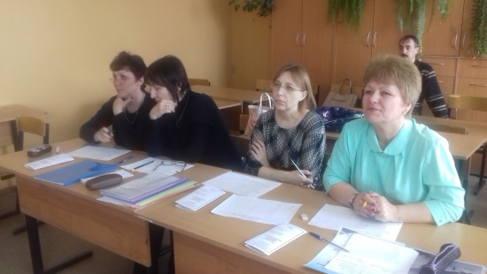

ОСНОВНЫЕ РЕЗУЛЬТАТЫ ДЕЯТЕЛЬНОСТИ  ЗА 2016-2017 учебный год | ИНСТРУМЕНТЫ | ПРИОРИТЕТНЫ  НА 2017-2018 учебный год | 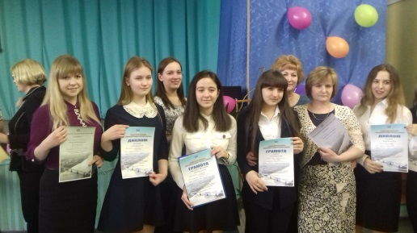  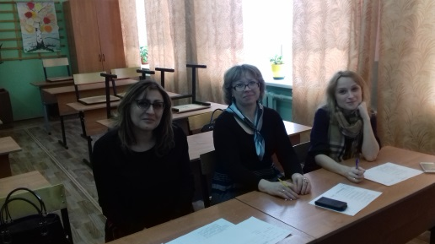  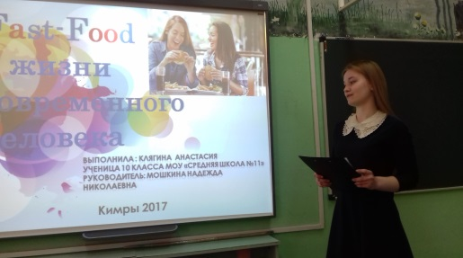
- Прошли курсы повышения квалификации на базе ТОИУУ 152 педагога общеобразовательных учреждений;  - 113 учителей общеобразовательных учреждений имеют высшую и 86 человек первую квалификационную категорию;  - В отрасли «Образование» работают 19,6% педагогических работников общеобразовательных организаций моложе 35 лет:  - Работают 18 городских методических объединений учителей общеобразовательных организаций,  - Создан и работает Совет по образованию города Кимры | - Курсы повышения квалификации, стажировки  - Мониторинг профессиональных и информационных потребностей работников системы образования  - Организация и проведение профессиональных конкурсов педагогического мастерства  - Проведение тематических семинаров  - Исследовательская деятельность педагогов  - Реализация инновационных проектов в сфере «Образования»: «Кабинеты здоровья», «Доступная среда»  - Распространение педагогического опыта на семинарах, мастер-классах, конференциях | - Сопровождение внедрения профессионального стандарта педагога  - Внедрение системы непрерывного роста профессиональной компетентности учителя на основе интеграции методического сопровождения в процессе повышения квалификации  - Введение нового курса «Астрономия» в 11 классах  - Методическое сопровождение внедрения ФГОС ОВЗ в образовательных организаций  - Совершенствование технологий образования детей с особыми образовательными потребностями  - Осуществление методического сопровождения учителей математики, русского языка и литературы по совершенствованию подготовки учащихся к ЕГЭ и ОГЭ  - Осуществление методического сопровождения молодых специалистов со стажем работы до 5 лет

БЮДЖЕТ ОТРАСЛИ «ОБРАЗОВАНИЕ»

2017 год – 469 253,9 тыс. руб.

- 187 598,0 тыс. руб. - субвенции на обеспечение государственных гарантий
реализации прав на получение общедоступного и бесплатного
дошкольного, начального общего, основного общего, среднего общего
- 29 770,4 тыс. руб. - субсидии на выполнение муниципального задания общеобразовательным организациям за счёт средств местного бюджета
- 91 802,1 тыс. руб. - субвенции на обеспечение государственных гарантий
реализации прав на получение общедоступного и бесплатного
дошкольного образования в муниципальных дошкольных образовательных организациях
- 73 625,4 тыс. руб. - субсидии на выполнение муниципального задания муниципальным дошкольным организациям за счёт средств местного бюджета
- 33 555,5 тыс. руб. - субсидии на выполнение муниципального задания муниципальным организациям дополнительного образования за счёт средств местного бюджета
- 4 544,0 тыс.руб.- повышение заработной платы педагогическим работникам муниципальных организаций дополнительного образования за счет средств областного бюджета
- 527,8 тыс.руб.- повышение заработной платы педагогическим работникам муниципальных организаций дополнительного образования за счет средств местного бюджета
- 11 144,9 тыс. руб. - компенсация части родительской платы за присмотр и уход
за ребенком в организациях, реализующих образовательную программу дошкольного образования
- 8 816,1 тыс. руб. - обеспечение питанием учащихся общеобразовательных организаций
- 496,0 тыс. руб. - предоставление компенсации МДОУ за отдельные категории граждан, получающих льготу по родительской плате
- 181,5 тыс.руб.- организация временного трудоустройства несовершеннолетних граждан в возрасте от 14 до 18 лет в свободное от учебы время за счет средств местного бюджета
- 742,5 тыс.руб.- участие в проекте «Нас пригласили во Дворец!» за счет средств областного бюджета, 7,5 тыс.руб. за счет средств местного бюджета
- 100,0 тыс.руб. - проведение городских мероприятий в области образования за счет средств местного бюджета
- 213,2 тыс.руб.- повышение квалификации работников муниципальных образовательных учреждений за счет средств местного бюджета
- 10 700,9 тыс. руб. -обеспечение комплексной безопасности,
укреплении материально-технической базы образовательных организации (в том числе софинансирование на приобретение музыкальных инструментов для детских школ искусств за счет средств областного бюджета- 562,5 тыс.руб., за счет местного бюджета- 696,3 тыс.руб.)
- 6 399,3 тыс. руб.- организация отдыха детей и подростков в летнее время за счёт средств областного и местного бюджета

ЗАРАБОТНАЯ ПЛАТА В СИСТЕМЕ ОБРАЗОВАНИЯ
Ключевые цели:
1. Обеспечение роста зарплаты педагогов и преподавателей, который позволяет
изменить социальный статус и мотивацию педагогических работников в
результате внедрения современных принципов оплаты труда – оплата за
качество и за результат
2. Превращение школы и педагогического сообщества в открытую систему,
готовую к внешней оценке своей деятельности, к участию общественности в
оценке труда педагога и качества образования
3. Дифференциация оплаты труда педагогов в зависимости от качества их труда

Заработная плата педагогических работников в организациях  образования всех уровней (тыс. руб.) | 2017 год (предварительная оценка) | 2018 год (план)
дошкольное образование | 19,62 | 19,62
общеобразовательные организации | 26,56 | 26,56
дополнительное образование | 22,97 | 22,97

Инструменты:
- Субвенции из областного бюджета на обеспечение государственных
гарантий реализации прав на получение общедоступного и бесплатного
дошкольного, начального общего, основного общего, среднего общего
образования в муниципальных общеобразовательных организациях,
обеспечение дополнительного образования детей в муниципальных
дошкольных и общеобразовательных организациях
- Субсидии из областного бюджета на выполнение муниципальных заданий в
муниципальных образовательных организациях города Кимры
- Мониторинг выполнения указов Президента РФ в части достижения уровня
средней заработной платы педагогических работников

ПРОБЛЕМЫ И ЗАДАЧИ МУНИЦИПАЛЬНОЙ СИСТЕМЫ ОБРАЗОВАНИЯ ГОРОДА КИМРЫ

В ходе анализа состояния муниципальной системы образования выявлены следующие проблемы, требующие решения:

Дефицит педагогических кадров (отток педагогических кадров в пограничную Московскую область - базовые оклады педагогических работников в Московской области значительно выше, чем в Тверской области)
значительный износ зданий образовательных организаций: требуется замена оконных блоков, системы отопления и водоснабжения, ремонт кровель
- на сегодняшний день не достаточно отработаны механизмы сетевого взаимодействия образовательных учреждений. Наиболее оснащенные базовые школы еще не в полной мере играют роль ресурсных, методических и социо-культурных центров;

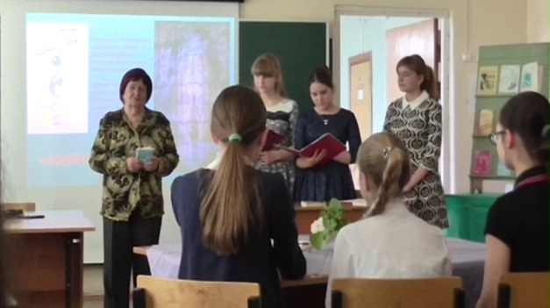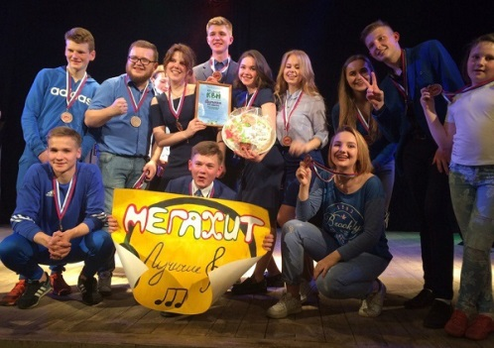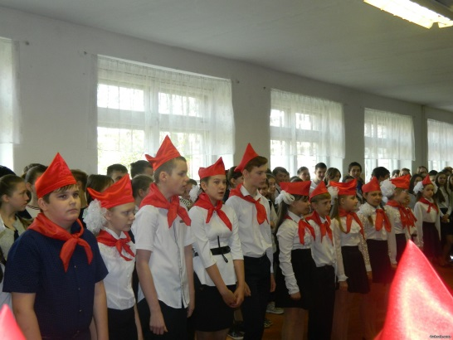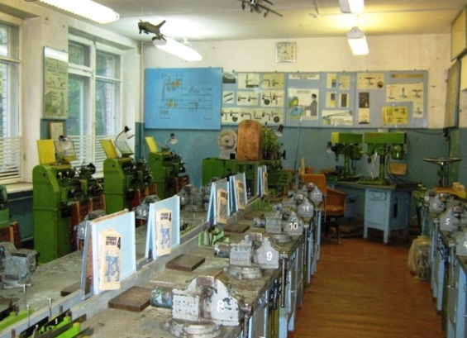
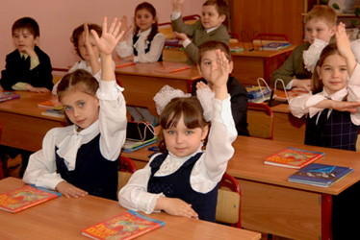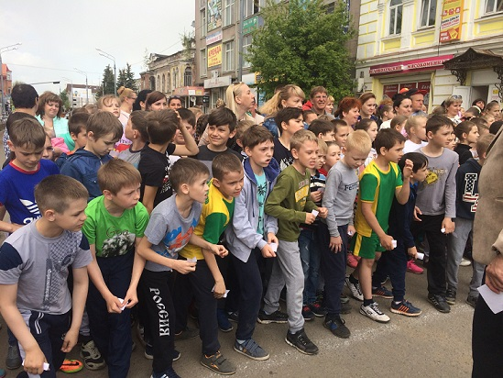
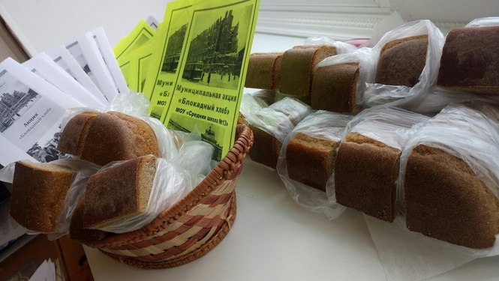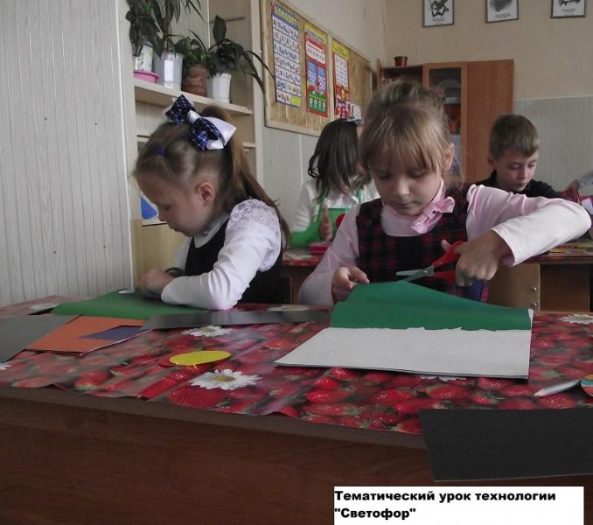

Исходя из выше сказанного сформулированы следующие задачи, стоящие перед муниципальной системой образования:

- интеграция ресурсов основного, профессионального и дополнительного образования;
- активное участие в региональных программах по софинансированию расходов на укрепление материально-технической базы образовательных организаций
- привлечение молодых специалистов: целевое направление на обучение,
возобновление муниципальных мер поддержки молодых специалистов, в т.ч. предоставление муниципального служебного жилья.

Целью всех изменений, проводимых в отрасли «Образование» города Кимры, является создание таких условий обучения и воспитания, которые обеспечивали бы здоровье и развитие каждого ребенка, раскрытие его способности творчески мыслить и находить нестандартные решения, выбирать профессиональный путь. Мы всегда открыты к сотрудничеству и диалогу по вопросам образования, по определению конкретных мер развития системы образования нашего города, рассчитывая на коллективный разум, действие и вдохновение. Уверены, что наши совместные усилия помогут создавать современную модель образования нашего замечательного города.
Публичный доклад является ежегодным отчётом отдела образования администрации города Кимры Тверской области, обеспечивающим регулярное информирование общественности о состоянии и перспективах развития системы образования города Кимры Тверской области.
Доклад адресован широкому кругу читателей: общественным организациям, педагогическому сообществу, обучающимся и их родителям, работникам системы образования, представителям средств массовой информации, представителям органов законодательной и исполнительной власти.

